北交人生系统概要设计
版本 V0.1 编制日期 2026年10月9日 项目 第十小组
本设计确定《北交人生》网页游戏的三层架构、功能模块、运行流程、模块接口和存档方案，供开发、集成测试及后续维护使用。系统以八学期校园生活模拟为主线，统一管理游戏状态和规则，通过本地存档恢复完整进度。

1 设计概述

1.1系统目标与范围
首版覆盖随机入学、十一处地图入口与六处可行动地点、资源成长、八学期结算、项目／社团／实习事件链、基础毕业方向、本地存档、基本引导及手机触控。玩家每学期约体验3至5分钟，全局约24至40分钟。
长期产品保留成绩、社交、体能、心情、钱包五项属性。需求文档将体能和心情列为后续迭代，现有原型已具备基础实现；本架构保留扩展位置，具体首版启用范围在版本评审中确认。

1.2建设基线
现有原型已采用HTML、CSS和JavaScript，game.js提供不依赖DOM的规则函数，app.js负责界面交互。原型已有部分行动、体能心情及条件事件；本设计规划补齐需求目标中的随机入学、三条事件链、存档与正式方向判定。

2 系统架构设计

2.1 总体架构
系统采用表现层、业务层和持久层的逻辑三层架构。游戏操作通过浏览器内部函数调用完成，首版无需业务服务器。
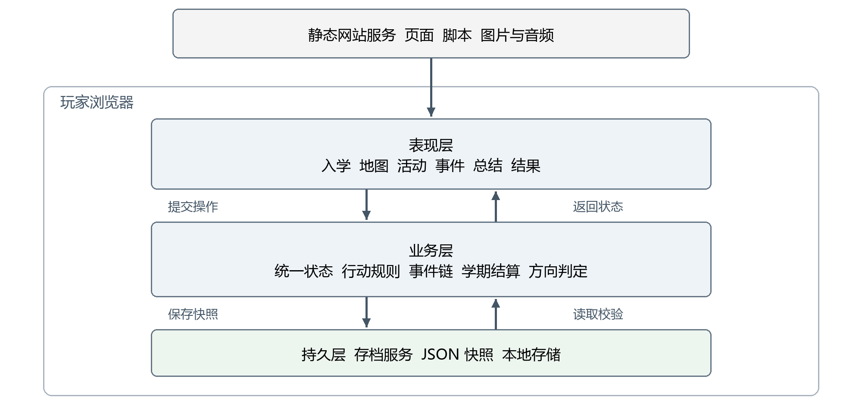
图1 系统三层架构

2.2 各层职责
表现层：展示入学、地图、行动、事件、总结和结果，收集玩家输入，显示条件、费用及实际变化。表现层不直接扣减资源或发奖，测试字段仅在测试入口展示。
业务层：提供统一操作入口，管理状态和阶段，计算行动、事件、结算与毕业规则。规则计算不访问DOM或本地存储，便于独立测试；随机数由统一模块提供。
持久层：将完整游戏状态编码为JSON存档，封装本地读写、校验、备份和版本兼容，向业务层返回合法快照或明确错误。

2.3 依赖关系与部署边界
表现层调用业务层，应用协调模块连接业务层与存档服务；存档服务不反向调用界面。规则配置、校园素材与程序一起发布。静态服务只提供文件，玩家状态保存于当前浏览器的站点存储，不上传个人游戏进度。

3 系统功能结构设计
系统按游戏生命周期划分模块，各模块围绕统一GameState协作。下表描述目标模块，文件拆分可随开发规模调整。
模块 | 主要职责 | 输入与输出
入学初始化 | 昵称校验、学院专业随机分配、初始资源与引导 | 昵称／种子 → 初始状态与背景说明
校园地图与交互 | 地点展示、活动选择、成本及条件提示 | 状态／配置 → 页面与操作请求
行动与成长 | 资源校验、次数限制、上下限和变化计算 | 行动请求 → 新状态与变化摘要
校园事件 | 项目、社团、实习链及学期节点调度 | 当前状态／选项 → 事件进度与经历
学期结算 | 成绩、生活支出、援助、总结与跨学期重置 | 确认结算 → 学期记录与总结
毕业方向 | 基础毕业条件、深造与就业资格、结果依据 | 八学期记录 → 可选方向与缺失条件
存档服务 | 完整快照保存、读取、校验、备份与兼容 | 状态／存档 → 存储结果或合法状态
状态与随机数 | 阶段、操作序号、状态版本、统一随机过程 | 命令／种子 → 可复现的状态转换
测试与日志 | 失败原因、前后摘要、序列导出与复现 | 规则运行信息 → 调试与回归证据

3.1 模块协作
应用协调模块读取当前状态并分发命令，规则模块返回候选新状态；校验通过后，协调模块替换唯一当前状态，通知界面更新。保存操作将该状态交给存档服务。模块不得各自维护另一份资源或经历数据。

3.2 配置管理
学院专业、地点、活动成本收益、事件节点与结局门槛统一配置。配置以稳定ID关联。规则版本覆盖计算规则和配置口径，修改门槛或事件链时同步更新版本及回归场景。

3.3 扩展方式
新增属性、活动或结局通过状态字段和配置扩展，仍使用相同校验与操作接口。素材或四季配色只影响表现层。平台适配保留规则层，替换界面与存储适配器。

4 运行状态与主流程设计
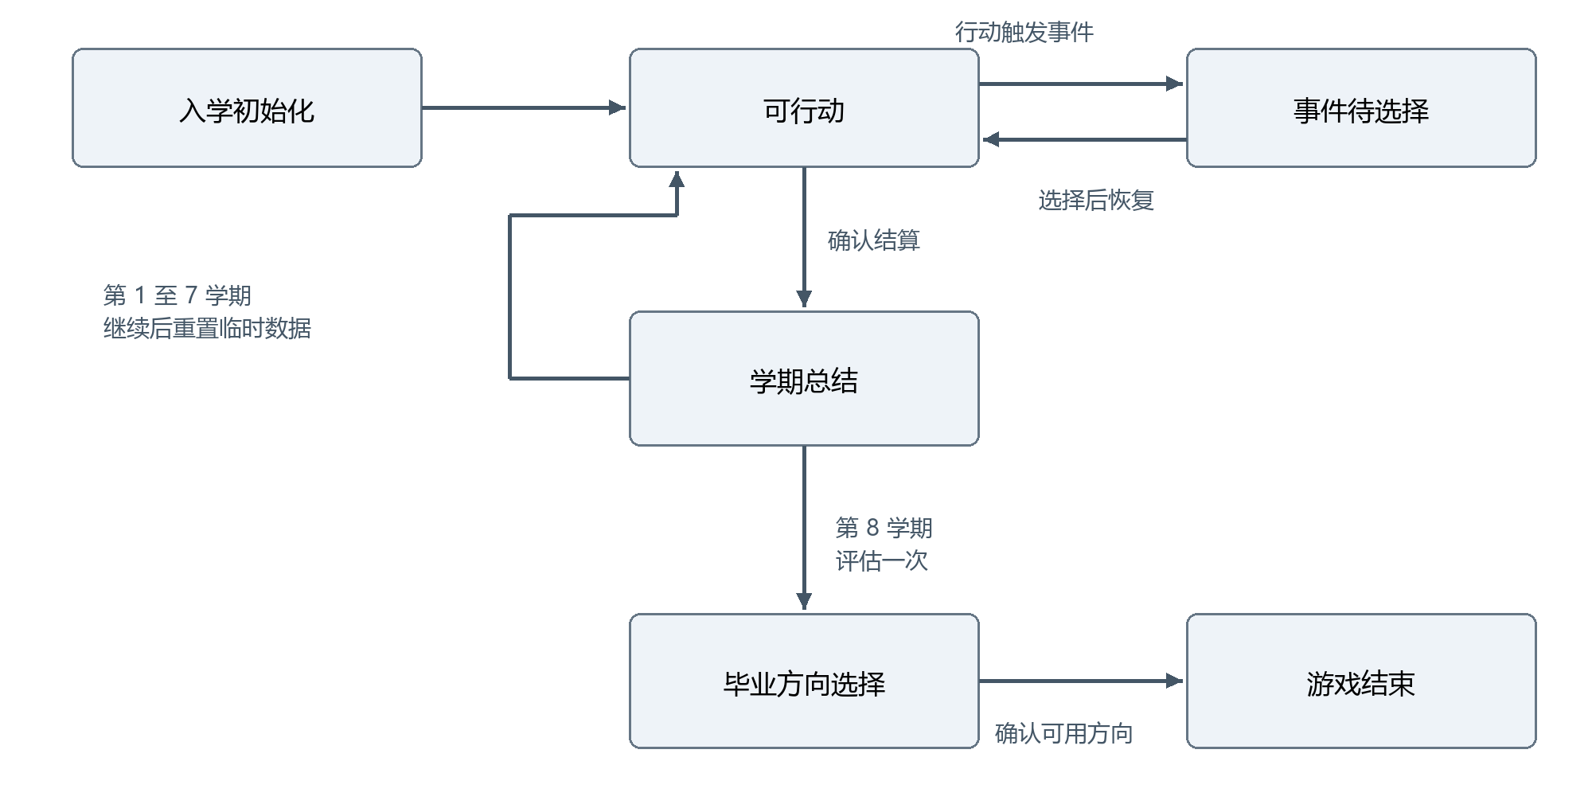
图2 八学期主要状态转换
状态 | 允许操作 | 转换条件
initializing | 填写昵称、开始、读取存档 | 合法初始化后进入playing
playing | 查看地点、行动、预览结算、保存 | 事件触发进入eventPending；结算进入summary
eventPending | 查看并提交事件选项、保存 | 完成事件后返回playing或处理下一事件
summary | 查看已提交总结、保存、继续 | 第1至7学期进入下一学期；第8学期评估方向
endingChoice | 查看条件、选择可用方向、保存 | 确认合法方向后进入finished
finished | 查看经历、保存、确认重新开始 | 确认重开后建立全新状态

4.1 状态约束
事件待选择时禁止行动和结算；结算预览是只读界面，不改变游戏阶段或消耗随机数。summary表示结算已提交，返回地图不能撤销；第八学期总结之后不得创建第九学期。读档直接恢复保存的阶段，不重新发奖或结算。
现有原型以playing加pendingEvent表示待处理事件。接入统一状态机时，应集中完成字段转换和校验，避免阶段与事件字段相互矛盾。

5 行动与学期结算设计

5.1 地点与行动
MVP六处行动地点为思源楼、图书馆、逸夫楼、学生活动中心、宿舍和南门，分别承载课程、自学、项目、社团、生活及校内机会。其余入口提供说明。南门原型中的“校外兼职”调整为虚构的校内勤工助学；操场、银杏大道等已实现活动可按版本范围保留扩展。
基础行动 | 消耗 | 收益 | 学期限制
课程学习 | 时间2、精力15 | 平时分+20，学识+20 | 4次
课程补习 | 时间2、精力10、资金100 | 学识+25 | 2次
校内勤工助学 | 时间2、精力20 | 资金+200 | 3次
休息调整 | 时间1 | 精力+30，上限100 | 精力满值禁用
室友交流 | 时间1、精力5 | 社交+5 | 2次

上表采用需求基线。图书馆自学及项目、社团投入等新增行动沿用相同配置结构，其消耗、收益和次数需随配置评审确定。

5.2 行动处理流程
玩家查看成本并确认 → 校验阶段、行动ID、资源、前置条件及次数 → 计算实际增量 → 一次性更新资源、次数、经历和历史 → 按稳定顺序检查事件 → 返回结果并刷新界面。接近上限时只增加可用额度，实际消耗仍按规则执行。
每次确认携带commandId和expectedRevision。业务层验证状态版本，成功后递增revision并记录命令。

5.3 结算与跨学期规则
课程表现＝四舍五入（40＋课程准备×0.6），60分达标。每学期生活支出300，援助＝max（0，300－现有资金），结算余额＝资金＋援助－300。预览与取消均不修改状态。
确认后保存一条课程记录、一份总结及结算历史，阶段进入summary。继续下一学期时，时间重置12、精力重置80，课程准备与行动次数清零；资金、长期能力、课程及事件经历保留。事件每学期标记按学期ID区分，跨学期链状态持续保留。
零时间或零精力仍可结算；存在待处理事件时先完成选择。第八学期生成第八条课程记录后进入方向评估，结算和推进接口均需再次检查阶段。

6 校园事件与毕业方向设计

6.1 事件链结构
事件配置包含eventId、chainId、nodeId、适用学期、触发条件、选项、成本收益和后续节点。项目、社团、实习各至少提供一条可完成的短链，其中至少一条跨学期保留进度。社团招新、期末及生涯准备作为学期主题，不新增周或月回合。
事件节点标记为未开放、可参与、进行中、已完成、延期或已错过。前序选择和投入影响后续资格；延期或错过必须说明原因，并保留继续主流程的路径。关键节点实例以“链ID＋节点ID＋所属学期”等稳定标识去重。

6.2 触发与选择
行动提交或进入新学期后检查触发条件，同一时刻按配置优先级和稳定ID排序，只激活一个事件；剩余符合条件的事件继续排队。待处理事件和队列一并存档，恢复后不重新抽取。
事件选项提交时再次校验阶段、事件实例、选项条件和资源，统一更新标记、收益、经历及后续节点。已经处理的实例不能重复领奖。每个强制处理事件应具有免费退出、延期或放弃路径，避免资源耗尽时无法继续。

6.3 随机机制
随机学院专业及配置中的随机事件统一使用带种子的伪随机数生成器，不直接调用散落的Math.random。存档保存算法标识、种子、当前内部状态及调用序号；预览不推进序列。固定规则版本、初始条件和操作序列应产生相同背景、事件与状态。

6.4 毕业判定
方向 | 需求文档中的建议条件 | 结果处理
普通毕业 | 平均成绩≥60，且至少六学期达标 | 满足基础毕业条件
深造 | 基础毕业条件；平均≥80、专业成绩≥70、完成项目、深造准备≥60 | 提供深造机会
就业 | 基础毕业条件；专业成绩≥60、完成实习、求职准备≥60 | 提供就业机会
未达标 | 基础毕业条件不满足 | 展示经历与缺失条件后结束

上述阈值属于游戏配置建议。平均成绩按八条课程记录计算，显示值的取舍不得改变判定值。第八学期总结确认后评估一次并保存条件快照；深造与就业同时满足时由玩家选择。最终结果记录方向、满足／缺失条件及八学期经历，后续按专业与属性细分结局。

7 模块接口设计
模块通过浏览器内的同步函数调用协作。app.js保存唯一当前GameState，负责收集请求、调用规则、替换成功状态和刷新界面；业务层与存档层均不直接操作页面。以下接口与程序0.3.0、规则版本3、存档格式1对应。

7.1 模块依赖与调用关系
config.js集中定义学院专业、地点、行动、事件与毕业门槛；rng.js提供可复现的随机数；game.js读取配置并完成状态转换，完整快照校验委托state-validation.js。save.js调用业务层校验状态，通过存储适配器读写JSON。app.js连接规则、存档和界面。
浏览器脚本依次加载config.js、rng.js、state-validation.js、game.js、save.js和app.js。规则、随机与存档模块支持CommonJS，可在Node.js中独立测试。规则函数不访问DOM、localStorage或系统时间；保存时间由存档服务统一取得。

7.2 业务层主要接口
浏览器通过CampusGame访问下列函数。state表示调用前的完整状态；actionId、choiceId和directionId使用配置中的稳定ID；effect表示成本收益配置；options为操作校验参数。只读接口不改变状态，不推进随机序列。
接口名称 | 输入与输出约定
validateNickname(value) | 校验并去除昵称首尾空白，最多12个字符且不含控制字符；返回ok、value或reason。
createGame({nickname, seed}) | 依据昵称和种子生成初始GameState，随机确定学院及专业；非法输入抛出错误，由界面捕获提示。
getAction(state, actionId) | 返回应用学院背景加成后的行动配置；未知行动返回null。
availability(state, actionId) | 只读检查阶段、资源、开放学期、申请条件、次数与有效收益，返回ok和reason。
previewChanges(state, effect) | 返回资源及属性的实际增量，计入上限截断，用于展示行动和事件效果。
executeAction(state, actionId, options) | 校验并一次性提交资源、行动次数及事件链投入，检查新事件并返回操作结果。
eventAvailability(state, choiceId, instanceId) | 只读检查当前事件、实例编号、选项及资源；instanceId为可选校验参数。
submitEventChoice(state, choiceId, options) | 提交当前事件选项，更新处理标记、链进度与经历，并接续已触发事件队列。
previewSettlement(state) | 只读计算成绩、生活支出、援助、结算余额及事件链延期说明，返回候选总结。
endTerm(state, options) | 在playing阶段提交一条课程记录和总结，扣除生活支出后进入summary；待选事件须先处理。
continueGame(state, options) | 仅允许从summary推进。第1至7学期重置学期数据；第8学期生成方向条件快照并进入endingChoice。
evaluateEndings(state) | 只读返回平均成绩、达标学期数、基础毕业资格和各方向的条件结果。
chooseEnding(state, directionId, options) | 在endingChoice阶段确认可用方向，保存结果及条件依据，进入finished。
validateState(state) | 验证完整快照的类型、范围、阶段、引用及记录一致性，返回ok或reason。
replay({nickname, seed, commands}) | 使用初始昵称、种子和成功命令序列复现状态；失败时返回步骤原因及失败前状态。

7.3 操作请求与返回约定
executeAction、submitEventChoice、endTerm、continueGame和chooseEnding使用统一提交约定。正式界面每次确认显式传入commandId、expectedRevision；事件选项同时传入eventInstanceId。校验在扣费或发奖之前完成。
options字段 | 校验与用途
commandId | 非空字符串，最长128字符，标识一次确认；已处理编号拒绝再次提交。
expectedRevision | 等于当前state.revision，拒绝过期面板提交的操作。
eventInstanceId | 事件操作时与pendingEvent.instanceId一致，防止提交到另一事件。

成功返回{ok: true, state, changes, summary, entry}。state为新状态，changes在行动及事件中给出实际增量，summary为当前总结或null，entry记录命令及前后摘要。失败返回{ok: false, reason, state}，保留原state引用，不扣资源、不追加成功历史、不推进随机数。app.js仅在ok为true时替换当前状态。
每次成功业务提交使revision增加1，并向processedCommands和history各追加一条记录。查看、预览和存档操作不增加revision。测试调用可以省略commandId和expectedRevision，规则层生成默认命令编号；失败信息由界面写入独立测试日志。

7.4 存档与随机数接口
CampusSave.createSaveService(storage, {now})创建存档服务。storage提供getItem、setItem、removeItem；now为可选时间函数，默认返回ISO时间，测试时可注入固定时间。
接口名称 | 职责与返回
inspect() | 检查主档、备份和临时键，返回primary、backup各自的校验结果及temporary存在标记。
save(state) | 校验并保存完整状态。成功返回ok、savedAt、saveSequence；临时键清理失败附warning。失败返回reason，标签页冲突附conflict。
load('primary'／'backup') | 读取指定存档并返回独立候选state、savedAt、saveSequence。调用方仅在成功后替换内存状态；不会自动覆盖存储。
CampusSave.parse(raw) | 校验JSON文本大小、结构、版本及GameState；成功返回合法状态和保存元数据，失败返回原因。

存档写入和恢复步骤见第9部分。备份写入失败时停止替换主档，有效备份由玩家主动选择恢复。CampusRandom.create(seed)返回初始随机状态；draw(rng)返回{number, rng}，其中number位于[0, 1)，rng为推进一次后的新状态，不修改输入对象。

8 存档与数据结构设计
存档采用完整GameState快照。页面打开的地点、弹窗、按钮锁定及入学表单属于表现层临时数据，不参与存档；入学未开始时state为null，合法初始化后才生成playing状态。存档恢复直接使用已保存阶段和记录。

8.1统一游戏状态结构
本版将平时分、学识、课程准备及专业能力相关学习数值合并为本学期学习进度preparation，范围0至100，进入下一学期时清零；结算成绩保存在courses中，用于跨学期平均成绩和毕业判定。深造准备与求职准备分别用于方向资格，不另设专业能力或专业成绩字段。
字段 | 类型与含义
version／rulesVersion | 整数，当前均为3；version兼容原规则版本字段，rulesVersion标识规则与配置口径。
saveFormatVersion／appVersion | 格式版本为整数1；程序版本为字符串0.3.0，用于定位发布版本。
nickname／background | 昵称字符串；背景对象含id、college、major，由种子确定。学院专业采用简化分类。
rng | 随机状态对象，含algorithm、seed、value、calls，保存完整随机序列位置。
term／phase | 学期整数1至8；阶段为playing、eventPending、summary、endingChoice或finished。
revision／processedCommands | 成功操作序号与已提交commandId数组，用于拒绝重复操作。
time／energy／money | 整数资源：时间0至12、精力0至100、资金非负；资金快照校验上限为1000000。
preparation | 整数0至100，本学期学习进度；初始为0，下学期重置为0。
social／fitness／mood | 整数0至100，表示社交、体能及心情，跨学期保留。
furtherStudy／jobPreparation | 整数0至100，表示深造及求职准备，跨学期保留。
counts | 以actionId为键的对象，记录本学期行动次数，进入下一学期清空。
courses／summary | 按学期排列、最多八条的结算记录数组；summary为当前已提交总结，未结算阶段为null。
chains | 包含project、club、internship三个对象，保存项目、社团、实习链进度。
pendingEvent／eventQueue | 当前待选事件实例或null，以及已触发实例数组；队列按配置优先级及实例ID排序。
eventFlags／eventHistory | 已处理实例及随机机会抽取标记对象，以及已提交事件选项记录数组。
experiences | 完成经历数组，记录项目、社团、实习及体测；体测额外记录当时体能。
history | 成功操作数组，保存命令、编号、revision、学期、前后状态摘要和适用的实际变化。
endingOptions／result | 第八学期后的方向条件快照与最终结果；对应阶段生成前均为null。

初始时间12、精力80、资金1000、社交20、体能50、心情70，学习进度及两项方向准备均为0。新学期仅重置时间、精力、学习进度、counts和summary；背景、资金、长期属性、随机状态、事件链及历史记录保留。

8.2 事件与经历结构
每条事件链使用{status, progress, startedTerm, deadline, nextEligibleTerm, reviewAfter}。status可取idle、active、deferred、completed、missed，分别表示未参与、进行中、延期、已完成及已错过；progress为0至2次投入。其余字段记录加入学期、截止学期、下次申请学期和成果确认最早学期。延期保留已有投入，完成时只生成一次对应经历。
事件实例使用{id, term, instanceId}。id引用配置中的事件，term为所属学期，instanceId由链ID或daily、事件ID及学期组成，例如project:projectReview:3。pendingEvent、eventQueue、eventFlags和eventHistory一并存档，恢复时不重新触发选择、抽取机会或发放奖励。
eventHistory记录event、instanceId、term、choice、title及changes；experiences记录{term, type}，体测记录追加fitness。项目、社团和实习各最多一条完成经历，体测按学期去重。链的completed状态必须与对应完成经历一致。

8.3 课程记录与毕业结果
courses中的每条记录包含term、name、preparation、grade、passed、livingCost、aid、moneyAfter、unusedTime、counts、attributes和notices。attributes保存结算时的社交、体能和心情，notices记录事件链延期或最终未完成说明。grade＝round（40＋preparation×0.6），passed表示成绩是否达到60。
playing及eventPending阶段应有term－1条课程记录；summary、endingChoice和finished阶段应有term条。已结算阶段summary必须与最后一条课程记录一致，当前资金和学习进度对应已提交总结。该约束用于识别重复结算及不完整存档。
endingOptions包含average、passed、graduated和options。每个方向保存id、title、available、requirements，每项条件保存label、met、value。平均成绩使用课程记录的精确平均值，显示值的取舍不影响判定。基础毕业条件为平均成绩至少60且至少六个学期达标；深造另需平均成绩80、完成项目及深造准备60；就业另需完成实习及求职准备60。
result保存direction、title、requirements、average、passed、experiences、courses。确认方向时复制条件、课程与经历，形成最终结果快照；第八学期未达到基础毕业条件时提供notQualified方向，流程仍可结束。

8.4 随机状态与存档封装
随机算法标识为mulberry32-v1。seed为1至64字符的种子，value为当前32位无符号整数状态，calls为抽取次数。入学学院和专业各抽取一次，后续随机事件接续同一序列；相同规则、昵称、种子和成功命令序列可复现同一游戏状态。预览与读取不推进游戏随机状态。
外层字段 | 含义
saveFormatVersion | 整数1，标识序列化结构。
rulesVersion／appVersion | 规则版本3及程序版本标记0.3.0；格式或规则不兼容时拒绝读取。
saveSequence | 正整数，随成功保存递增，与业务操作revision分别管理。
savedAt | ISO保存时间字符串，由存档服务写入。
state | 完整GameState，包含资源、阶段、课程、事件、随机状态、命令与结果。

localStorage使用bjtu-life:mvp:main作为主档、bjtu-life:mvp:backup作为备份、bjtu-life:mvp:temporary作为临时键。临时档不自动提升为主档。保存前和替换主档前比较已观察的主档文本，发现其他标签页更新时返回冲突；多个键的写入不视为原子事务。
存档文本按UTF-8计量，最大1 MiB，嵌套深度最多14层；校验资源范围、稳定ID、阶段、课程条数、事件实例、经历、总结及结果一致性。格式版本和规则版本必须兼容，同一格式与规则下允许程序版本标记变化。本版不迁移旧规则存档，也不提供存档导入。

9 存档读写与恢复设计

9.1 保存流程
①提取当前完整快照并检查内部约束；②编码JSON并检查格式与大小；③写入临时键，回读并重新校验；④当前主档有效时先复制至备份；⑤替换主档并回读确认；⑥成功后清理本项目临时键并提示保存完成。
写入中任一步失败均不清空内存状态，不先删除主档再写入。备份失败时停止替换主档。localStorage的单键写入具有独立结果，多个键不视为一个事务；加载时检查主档和备份，处理可能遗留的临时数据。

9.2 读取流程
①读取主档；②解析JSON；③校验格式和规则版本；④验证数值、ID、阶段和引用一致性；⑤构造候选状态；⑥全部通过后一次性替换内存状态；⑦依据phase恢复地图、待选事件、总结或结果界面。任何校验失败均保留当前游戏。
主档损坏且备份有效时，向玩家展示备份保存时间并提供恢复选择；不静默覆盖主档。遗留临时档不自动提升为主档。读档后使用保存的随机状态，已完成事件和结算标记不重新计算。

9.3 版本与保存策略
saveFormatVersion标识结构变化，rulesVersion标识计算口径，appVersion用于定位发布版本。相同格式与规则直接读取；已实现且验证过的迁移函数可转换旧档，并在成功前保留原档。未知格式或不支持的规则版本明确拒绝，不承诺所有旧档自动兼容。
首版提供手动保存与继续游戏。建议增加学期结算后自动保存，再按容量增加行动、事件后的关键点保存；自动保存范围列入评审。JSON导出／导入可作为后续辅助功能，导入沿用同一校验流程，不改变首版验收范围。
异常情形 | 系统处理 | 玩家反馈
空间不足或存储被禁用 | 捕获错误，保留内存进度与有效主档 | 保存失败及可采取的措施
存档损坏或字段非法 | 拒绝替换状态，检查有效备份 | 损坏说明与备份恢复选项
版本不兼容 | 拒绝加载或使用已验证迁移 | 明确版本信息及兼容提示
站点地址或浏览器变化 | 按当前站点独立读取 | 无存档时提供开始游戏入口
多标签页更新同一存档 | 保存前比较存档序号并监听storage变化 | 发现冲突时停止覆盖并提示重新读取

本地存档是玩家可修改的数据。系统校验用于防止意外损坏，不作为防作弊或数据真实性保证；首版不设置依赖可信分数的在线排行榜。

10 界面与非功能设计

10.1 主要界面
界面 | 信息展示 | 主要操作
入学与引导 | 昵称、随机背景、学院专业差异、教程 | 开始、继续、查看或关闭引导
校园地图 | 学期、资源属性、准备与方向进度、十一入口 | 选择地点、保存、预览结束学期
地点活动面板 | 活动说明、成本、收益、条件与剩余次数 | 切换活动、确认执行、返回地图
事件选择 | 当前节点、选项成本、已知影响及条件 | 提交选项、延期或放弃
结算预览与总结 | 成绩、支出、援助、实际变化、未用时间 | 确认或取消预览；总结后继续
毕业结果 | 八学期记录、可用方向、缺失条件与经历 | 选择方向、查看结果、确认重开
测试入口 | 种子、规则版本、状态摘要、操作日志 | 设置测试条件、复制或导出日志

10.2 交互一致性
打开地点、切换活动和查看结算预览不消耗资源。确认期间锁定相关按钮，错误原因用文字说明。预览展示已知影响；随机事件明确区分可能结果与实际结果。重新开始需要二次确认，取消后保留原局。

10.3 性能与兼容
本地行动反馈目标不超过0.5秒，验证时记录设备、浏览器和测量口径。静态图片按显示尺寸压缩，历史列表按需渲染，存档仅在明确保存节点写入。性能目标需以实际测量验收。
桌面和手机浏览器完成同一核心流程，390像素宽视口下弹窗可滚动、确认与返回按钮可达。地图热点保留可识别文字；操作控件支持键盘与触控，提示不只依赖颜色。首版在目标浏览器组合中验证存储读写及刷新恢复。

10.4 安全与隐私
昵称及存档文本以文本方式渲染，禁止将输入直接拼接为HTML或执行代码。对昵称长度、导入大小及嵌套结构设置配置上限。不采集真实密码、身份证等敏感信息；调试日志不记录真实身份信息。素材来源及授权在项目说明中记录，音频提供静音入口。

11 部署运行与测试设计

11.1 部署结构
将index.html、styles.css、应用脚本、规则配置及素材部署至静态网站服务，通过固定HTTPS地址访问。目录可沿用现有结构，并逐步拆分规则、事件、方向、随机数和存档模块；所有资源使用可在部署路径下解析的地址。
线上版本应使用稳定站点地址。本地文件直接打开可用于界面试验，正式存档与部署验收使用HTTP／HTTPS环境。改变域名、协议或端口会改变本地存储作用域，发布时需验证原地址读档。

11.2 发布与维护
代码及说明维护于GitHub，发布记录包含程序与规则版本、变更说明、兼容范围及已知问题。发布前执行规则回归、八学期通关、保存读取及资源加载检查；发布后从线上地址复测。线上故障可回退静态版本，同时核查新规则存档能否被回退版本读取。

11.3 测试分层
测试层次 | 主要场景 | 验收证据
规则单元测试 | 资源刚好够／少一点、上限截断、次数限制、重复命令 | 输入、预期、实际状态与结果
状态与事件测试 | 待选互斥、节点去重、跨学期进度、延期和退出 | 阶段转换及事件顺序记录
结算与路线测试 | 准备0／32／33／100；资金200；八学期；方向阈值 | 成绩40／59／60／100；援助100、余额0
存档集成测试 | 行动后、待选、总结、方向选择保存刷新；随机续接 | 恢复前后完整状态和后续随机结果一致
异常恢复测试 | 损坏、版本冲突、存储不足、重复读取、标签页冲突 | 当前状态与有效存档未丢失
界面及非功能测试 | 390像素、按钮锁、弹窗滚动、部署加载、响应耗时 | 设备与浏览器、截图及实测记录
完整系统测试 | 深造、就业、普通毕业、未达标及中途转向 | 完整操作序列、八学期结果及读档记录

11.4 复现与退出条件
测试材料记录规则版本、随机种子、初始状态、操作序号、成功或失败原因及前后关键状态。日志可复制或导出，缺陷关联GitHub Issue、提交或PR和飞书测试记录。
首版退出条件为FR01至FR09对应验收场景完成，关键主流程无阻断缺陷，部署与读档一致。新增路线测试应验证至少一条可达路径；现有原型测试通过不能代替新增功能验收。

12 需求追踪与设计评审

12.1 需求与设计对应
需求 | 对应设计 | 主要验证点
FR01 随机入学 | 初始化、背景配置、统一随机数 | 合法昵称；固定种子背景一致
FR02 地图行动 | 表现层、地点配置、行动入口 | 十一入口、六处行动；查看不扣资源
FR03 资源成长 | 规则校验、实际增量、状态管理 | 边界、上限、次数、失败不改变状态
FR04 八学期总结 | 结算、状态机、课程记录 | 单次结算、跨学期重置、无第九学期
FR05 校园事件 | 事件链、触发队列、节点标记 | 三条短链、跨学期、奖励不重复
FR06 方向判定 | 毕业条件、资格快照、方向选择 | 阈值与经历、中途转向、依据可追溯
FR07 本地存档 | 完整快照、读写校验、备份与版本 | 阶段和随机位置完整恢复、异常不丢状态
FR08 部署复现 | 静态发布、日志、固定条件回归 | 线上完整场景与缺陷复现材料
FR09 触控引导 | 教程、移动布局、可访问控件 | 390像素核心流程、确认按钮可达
FR10 属性与结局扩展 | 可配置属性、路线条件、兼容管理 | 体能心情及六结局按迭代接入

12.2 实施顺序
先统一状态与规则配置，再贯通六处行动和一学期结算；随后接入八学期流程与方向判定，完成完整存档恢复；接入三条事件链后执行跨学期、随机续接和路线集成回归；最后完成触控、引导与线上验证。模块交付同步提供接口约定及测试场景。

12.3 评审事项
①确认需求MVP与现有原型的差异：六处目标行动地点、校内勤工助学文案、体能心情及现有扩展活动的首版范围。不同规则版本不得混用行动消耗与收益。
②确定新增自学、项目、社团及实习行动的数值与申请条件，验证深造、就业和中途转向均有可达路径。毕业门槛由配置评审固定后再形成验收基线。
③明确随机性位置：需求规则与验收给出固定成绩公式，界面描述提到结算随机性；当前设计保留固定课程公式，将随机过程集中在入学及配置事件，若改变结算算法需同步修订验收标准。
④确定自动保存节点、导出导入优先级、旧规则版本迁移范围和目标浏览器清单。上述选择不改变完整状态保存、失败不丢进度和固定条件可复现的基本要求。

